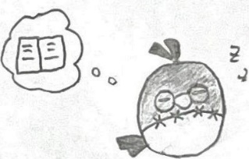
令和８年３月発行
荒川区立諏訪台中学校
校 長 出井 玲子
学校司書 神谷 裕子
諏訪台中学校
図書館だより

学校図書館キャラクター
フクローさん


3月を迎え、今年度も残りわずかとなりました。この1年、みなさんは、どんな本に出会えましたか？ 学校図書館では、4月に入学してくる１年生にむけて「先輩からのおすすめ本メッセージ」を募集しています。メッセージを書きながら、心に残っている本を振り返ってみましょう。

今年度の総貸出冊数（２/２５現在）
５５６４ 冊
（一人当たり 約１２冊）
貸し出しが多かった本
（２０２５年４月～２０２６年２月）


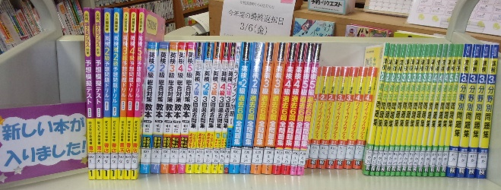




今年度の最終返却日
３/６（金）

- ３年生ヘの本の貸出は、２月末で終了しました。今借りている本は、最終返却日までに忘れず返却しましょう。
- １、２年生も、最終返却日までに一旦すべての本を返却しましょう。返却が完了した人から、春休み貸出が利用できます。

今年度、学校図書館で人気があり、多くの人が借りた本です。学校図書館では、分類別で貸し出しの多かった本を展示しています。ぜひ、気になる本を見つけて読んでみてください。
第３位（貸出回数１０回）
『カラフル』 森 絵都／著、理論社
『君に届け①』 椎名 軽穂／原作 下川 香苗／著、集英社
『5秒後に意外な結末 オイディプスの黒い真実』 桃戸 ハル／編著、学研プラス
『小説魔入りました!入間くん⑨』 西 修／原作・絵、吉岡 みつる／文、ポプラ社
第２位（貸出回数１１回）
『天使の羽音 山鳩からの贈り物』 喜多嶋 洋子／絵・文、文芸春秋
『文豪ストレイドッグス①』 朝霧 カフカ／著、KADOKAWA
『魔術師クノンは見えている①』 南野 海風／著、KADOKAWA
『英検準2級でる順パス単』 旺文社
第１位（貸出回数１２回）
『修造アンサー!! こまったきみの、なやみ解決』 松岡 修造／著、学研プラス
『時刻表に見る<国鉄・JR>電化と複線化発達史』 三宅 俊彦／著、JTBパブリッシング
『推し、燃ゆ』 宇佐見 りん／著、河出書房新社
『成瀬は天下を取りにいく』 宮島 未奈／著、新潮社
『変な絵』 雨穴／著、双葉社
１・２年生 春休み貸出
貸出冊数 ５冊
４月の図書館オリエンテーションの日まで借りることができます。

新しい漢検・英検のテキストが到着しました。春休み貸出で利用できます。

本と共に過ごした時間は、皆さんの大切な宝物です。これからも読書を楽しんでくださいね！
３年生
3－D 佐倉 凪 さん ６４冊
３－A 越戸 優佳 さん 63冊
３－C 李 采恩 さん ５２冊
３－A 岡安 来人 さん ４８冊
３－D 田近 美空 さん ４５冊
図書館を使った 調べる学習コンクール

入賞おめでとうございます！

３年生（3年間の合計貸出冊数）
３－B 佐倉 鈴 さん 303冊
３－C 李 采恩 さん 296冊
３－B 森永 莉世 さん 265冊
３－A 越戸 優佳 さん ２３６冊
３ーD 佐倉 凪 さん 235冊
貸出冊数ベスト（２/２５現在）

２年生
２－C 松岡 空 さん 335冊
２－D 藤崎 遼 さん 74冊
２－B 伊藤 陽 さん 70冊
２－D 西潟 晴大 さん 62冊
２－A 横山 旺久 さん ５６冊

1年生
１－D 河野 瑞希 さん ７０冊
１－A 洪 瑞涓 さん ５１冊
１－A 神野 陽斗 さん ５１冊
１－E 西川 亮子 さん ４７冊
１－B 門脇 汐音 さん ４４冊

荒川区コンクール 教育委員会賞 全国コンクール 奨励賞
１－Ａ 村田 愛斗さん 「原爆の実相を後世に」

荒川区コンクール 奨励賞 全国コンクール佳作
２－Ａ 小田 結利乃さん 「野菜嫌いから始まった～健康への探究～」

荒川区コンクール 佳作 全国コンクール佳作
２－Ｄ 西須 帆香さん 「宇宙は音がないのに宇宙の音が想像できるのか。」

